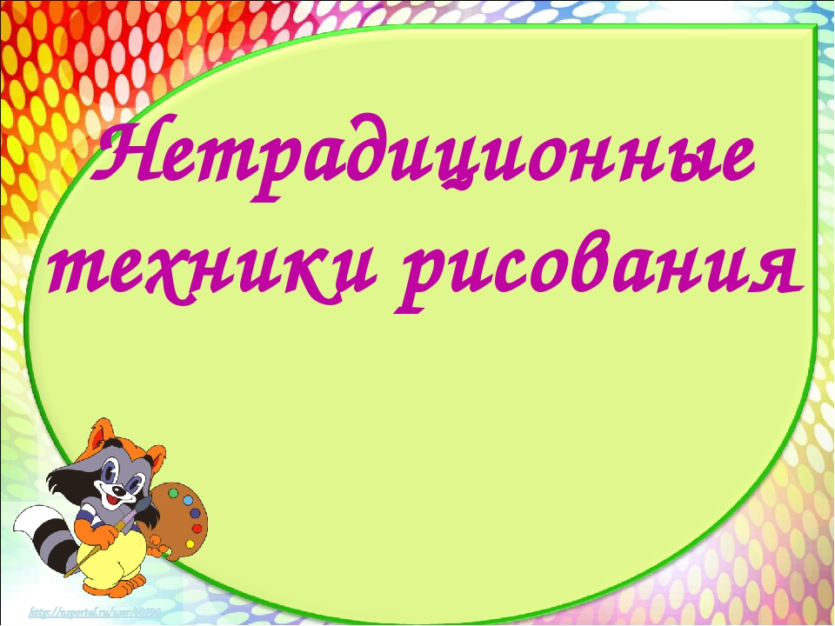

МДОУ «Детский сад «Колокольчик»

Проект
Вторая младшая группа
«Ромашка»

Воспитатель Большакова Т.С.

Г. Перелавль-Залесский

Воспитать творческого человека без красоты невозможно.
Прекрасное — вечный источник духовности, вдохновения, творчества.

Как помочь ребенку открыть себя наиболее полно? Как создать условия для динамики творческого роста и поддержать пытливое стремление ребенка узнать мир во всех его ярких красках и проявлениях? Именно эти вопросы и помогает решить изобразительная деятельность, один из самых простых, увлекательных и доступных способов развития ребенка.

В области художественно-эстетического развития ребенка основными задачами образовательной деятельности являются создание условий для:
развития у детей интереса к эстетической стороне действительности.
приобщения к разным видам художественно-эстетической деятельности,
развития потребности в творческом самовыражении, инициативности и самостоятельности в воплощении художественного замысла.

Решить эти задачи с детьми раннего дошкольного возраста нам помогает использование нетрадиционной техники рисования, так как в этом возрасте у детей еще не сформированы навыки рисования карандашом и кисточкой.

Подобные нестандартные подходы к организации изобразительной деятельности удивляют и восхищают детей, тем самым, вызывая стремление заниматься таким интересным делом. Оригинальное рисование раскрывает креативные возможности ребенка, позволяет почувствовать краски, их характер и настроение.

Нетрадиционные техники рисования создают атмосферу непринужденности, открытости, содействуют развитию инициативы, самостоятельности, создают эмоционально-благоприятное отношение к деятельности у детей.

Цель проекта - формирование у детей раннего дошкольного возраста художественно творческих способностей посредством нетрадиционной техники рисования.

Задачи:

- развивать воображение и творческие способности детей,

- обогащать и расширять художественный опыт детей,

- развивать желание экспериментировать,

- поощрять и поддерживать творческие находки.

- воспитывать положительное отношение ребенка к сотрудничеству с взрослым, с детьми, к собственной деятельности, ее результату.

- познакомить детей с различными нетрадиционными техниками рисования.

- научить создавать свой неповторимый образ, в рисунках по нетрадиционному рисованию используя различные техники.

Возраст участников - детей проекта: 3-4 года.

Участники проекта:
воспитатели; воспитанники; семьи воспитанников.

Ожидаемые результаты:
Ребенок:
стремится проявлять настойчивость в достижении результата своих действий;
проявляет интерес к рисованию, эмоционально откликается на различные произведения культуры и искусства;
имеет положительное отношение к сотрудничеству с взрослым, с детьми, к собственной деятельности, ее результату;
умеет использовать различные техники нетрадиционного рисования.

Этапы работы над проектом

месяц | тема ОД | цель | интеграция образовательных областей | взаимодействие с семьями детей
сентябрь | «Волшебный дождь» (рисование пальчиками) | Познакомить с нетрадиционной изобразительной техникой рисования пальчиками, штампами; вызывать эмоциональный отклик от рисования; воспитывать аккуратность. | Чтение З.Барто «Зайка», с/р игра «Угостим Зайку вареньем», п/и «У медведя во бору», д/и «Нарядим Заиньку», игра со строителем «Новый домик для Зайки» | Консультация «Нетрадиционные техники рисования в совместной деятельности детей и родителей».
 | «Цветочная полянка»  (рисование штампами) |  | Наблюдения «Осенние цветы», д/и «Собери цветок», с\р игра «Садовник», п/игра «Найди свой цветок», пальчиковая гимнастика «Цветок»
октябрь | «Мячики для Тани» (рисование штампами – пробками). | Развитие воображения, умения решать проблему.  Учить детей рисовать штампами, ориентироваться на листе бумаги. | Чтение А. Барто «Мяч», п/игра «Мой веселы мяч», д/и «Найди такой же по цвету», лепка из теста «Мячики», игры с мячами. | Информационные листы «Лепим из теста».  Привлечение к изготовлению гербария «Осенние листья».  Участие в конкурсе творческих работ (с использованием нетрадиционной техники) «Золотая осень».
 | «Осеннее дерево» (рисование штампами). |  | Чтение стихи об осени, имитационная игра «Листопад», п/игра «Собери букет», пальчиковая гимнастика «Букет для мамы», д/и «Собери дерево», дыхательная гимнастика «Подуй на листок».  Наблюдения: «Осенние деревья», «Листопад», «Разноцветные листья».
ноябрь | «Зернышки для петушка, курочки и цыплят» (рисование ватными палочками) | Знакомить с нетрадиционной изобразительной техникой рисования ватными палочками. Учить наносить ритмично и равномерно точки на всю поверхность бумаги. | Чтение потешки «Петушок», муз.игра «Вышла курочка гулять…», рассматривание картины «Дети кормят цыплят», п/и «Лиса и цыплята», игра со строителем «Птичий двор», лепка «Зернышки для цыплят» | Мастер-класс «Рисуем пальчиками и ладошками дома».
 | «Два веселых гуся»  (рисование ладошками) | Познакомить с техникой печатания ладошками, учить дорисовывать рисунки. Развитие творческого воображения, мелкой моторики и речи. | Слушанье и игра импровизация песни «Два веселых гуся», речевая игра «Гусыня и гусята»,  Рассматривание картины «Птичий двор»,  Игры конструктором и фигурками домашних птиц.
декабрь | «Маленькой елочке холодно зимой». (техника печатания (оттиск пробкой, печаткой из картофеля) | Закреплять умение наносить отпечатки по всей поверхности листа (снежинки, снежные комочки). Воспитывать аккуратность. | Слушание песни «Маленькой елочке холодно зимой».  Наблюдения: «Елочка под снежной шубкой», «Снегопад», «Снежинки».  Игра-иммитация «Снежинки», п/игра «Снежки», лепка «Снегопад», Чтение стихотворение Н. Некрасов «Снежок» | Буклет «Что рисовать с ребенком»  Привлечение к изготовлению  штампов из подручного материала.  Изготовление новогодних игрушек для елки своими руками.
 | «Нарядная елочка» (рисование пальчиками) | Учить детей рисовать красками при помощи пальцев; закреплять знания цветов; формировать интерес и положительное отношение к рисованию. | Заучивание Я. Аким «Елка наряжается»,  Украшение новогодней елки в группе.  Пение «Висят на елке бусы», хороводные игры вокруг елки.
январь | «Ягоды рябины для снегирей» (рисование ватными палочками) | Закрепить навык рисования красками при помощи ватных палочек, знания цветов; формировать интерес к рисованию, воспитывать заботливое отношение к птицам зимой. | Чтение А. Прокофьев «Выбегай поскорей посмотреть на снегирей…», наблюдения: «Ягоды рябины», «Снегири на рябине».  п/игра «Птички разлетелись», лепка «Ягодки». | Информационный лист «Наблюдения зимой на природе».
февраль | «Веселый снеговик»  (метод тычок сухой кистью, ватными палочками, штампами) | Развитие творческих способностей, мелкой моторики, речи. Учить сочетать в работе несколько видов нетрадиционной техники. | Лепка снеговика на прогулке, п/игра «Снежки», д/игра «Собери Снеговика», заучивание стихотворения М. Янушкевич «Я веселый Снеговик». | Беседа «Речь ребенка на кончиках пальцев»,  Консультация «Матрешка в сенсорном развитии ребенка».
 | «Матрешка» (оттиск штампом, рисование пальцами) |  | Рассматривание Матрешек, д/игра «Собери матрешек», слушание песни «Матрешки», разучивание танца «Мы веселые матрешки», конструирование «Домик для Матрешки»
март | «Ветка мимозы» (рисование тычками) | Учить детей рисовать красками тычками, располагать рисунок в соответствии с образцом, закреплять знания цветов; формировать интерес и положительное отношение к рисованию | Рассматривание ветки мимозы, беседа «Ветку мимозы я маме подарю», чтение Е.Благинина «Мимоза». | Мастер-класс «Техника нетрадиционного рисования»
 | «Солнышко» (рисование ладошками) | Упражнять в технике печатания ладошками, развивать творческое воображение, познавательную активность. | Чтение потешки «Солныщко, солнышко», п/и «Солнышко и дождь», пение песенки «Светит солнышко в окошко», д/и «Сложи солнышко»
апрель | «Ёжик» (рисование ладошками) | Упражнять в технике печатания ладошками. Учить быстро, наносить краску на ладошку и делать отпечатки, развивать инициативность, познавательную активность. | Чтение Б.Заходер «Еж», п/игра «Ежики», конструирование из прищепок «Иголки для ёжика», пальчиковая гимнастика «Ежики», рассматривание картины «Ежиха с ежатами» | Выставка творческих работ родителей и детей «Цветные ладошки», выполненная в технике нетрадиционного рисования.
 | «Травка» (рисование ладошками, пальчиками) |  | Наблюдение «Молодая травка».
май | «Мой любимый дождик» (рисование печатками). | Упражнять в технике печатания печатками. Закрепить прием примакивания, развивать чувство композиции. | Наблюдение за дождем, заучивание стихотворения «Дождь»,  п/и «Солныщко и дождь». | Анкетирование «Нетрадиционная техника рисования дома»
 | Одуванчик (рисование методом тычка) | Учить рисовать способом тычка по контуру цветы одуванчика закрепить умение детей закрашивать листья кончиком кисточки, расширить знания детей о первых весенних цветах. | Наблюдения за одуваниками, чтение стихотворения «Одуванчик».

Электронные источники
https://nsportal.ru/detskiy-sad/risovanie/

Список литературы

Комарова Т. С. Дети в мире творчества. - М., 1995.
Михайлова З.А. Игровые занимательные задачи для дошкольников. Книга для воспитателя детского сада. - М.: Просвещение, 2003.
Методика обучения изобразительной деятельности и конструированию./ Под ред. Т. С. Комаровой. - М., 1991.
Мухина В. С. Изобразительная деятельность ребёнка как форма усвоения социального опыта. - М., 1981.
Мелик-Пашаев А.А.., Новлянская З. Н. Ступеньки к творчеству. - М., 1995.
Сакулина Н. П., Комарова Т. С. Изобразительная деятельность в детском саду. - М., 1973.
Саккулина Н. П. Рисование в дошкольном детстве. - М., 1965.
Система эстетического воспитания в детском саду./ Под.ред. Н. А. Ветлугиной. - М., 1962.
Обухова Л. Ф. Возрастная психология. - М., 1996.
Флерина Е.А. Изобразительное творчество детей дошкольного возраста. М., 1956г.
Художественное творчество и ребёнок / Под.ред. Н. А. Ветлугиной. - М., 1972.
Эстетическое воспитание в детском саду./ Под.ред. Н. А. Ветлугиной. - М., 1978.

